2016251040 이민혁

데이터베이스 과제3

1.

데이터 구조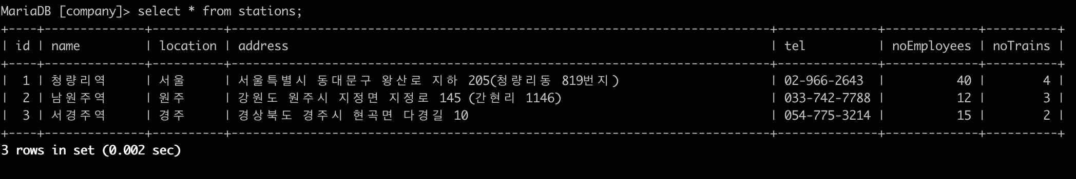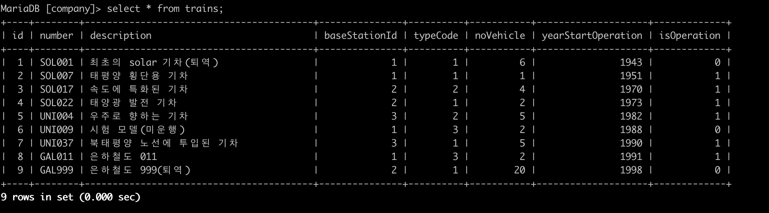

2.

데이터 삽입,삭제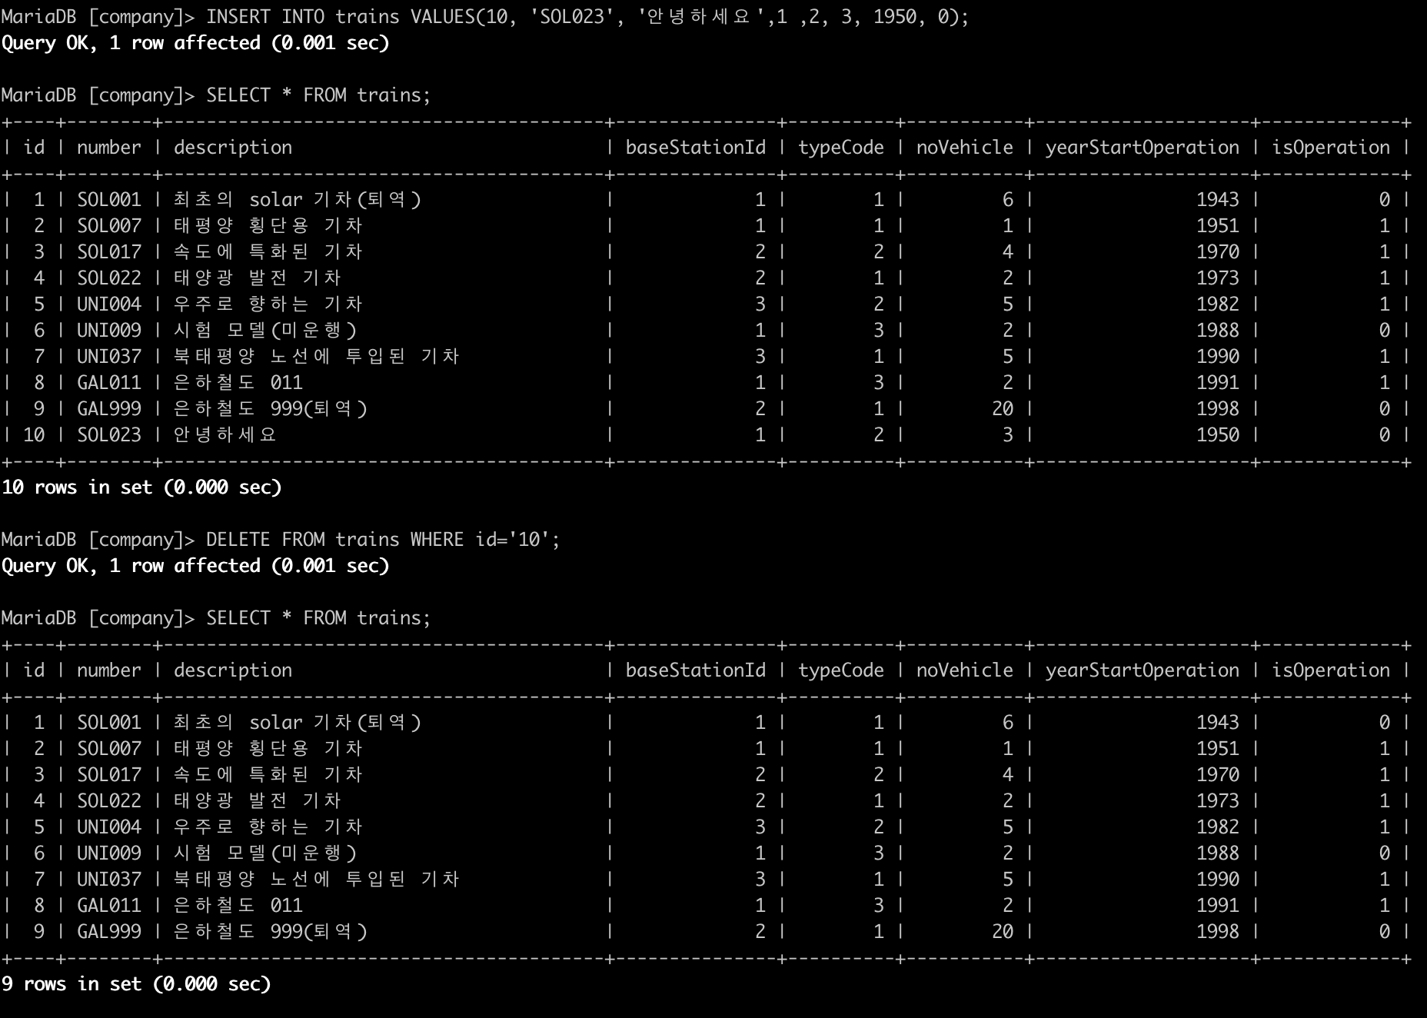

3.

테이블 추가, 삭제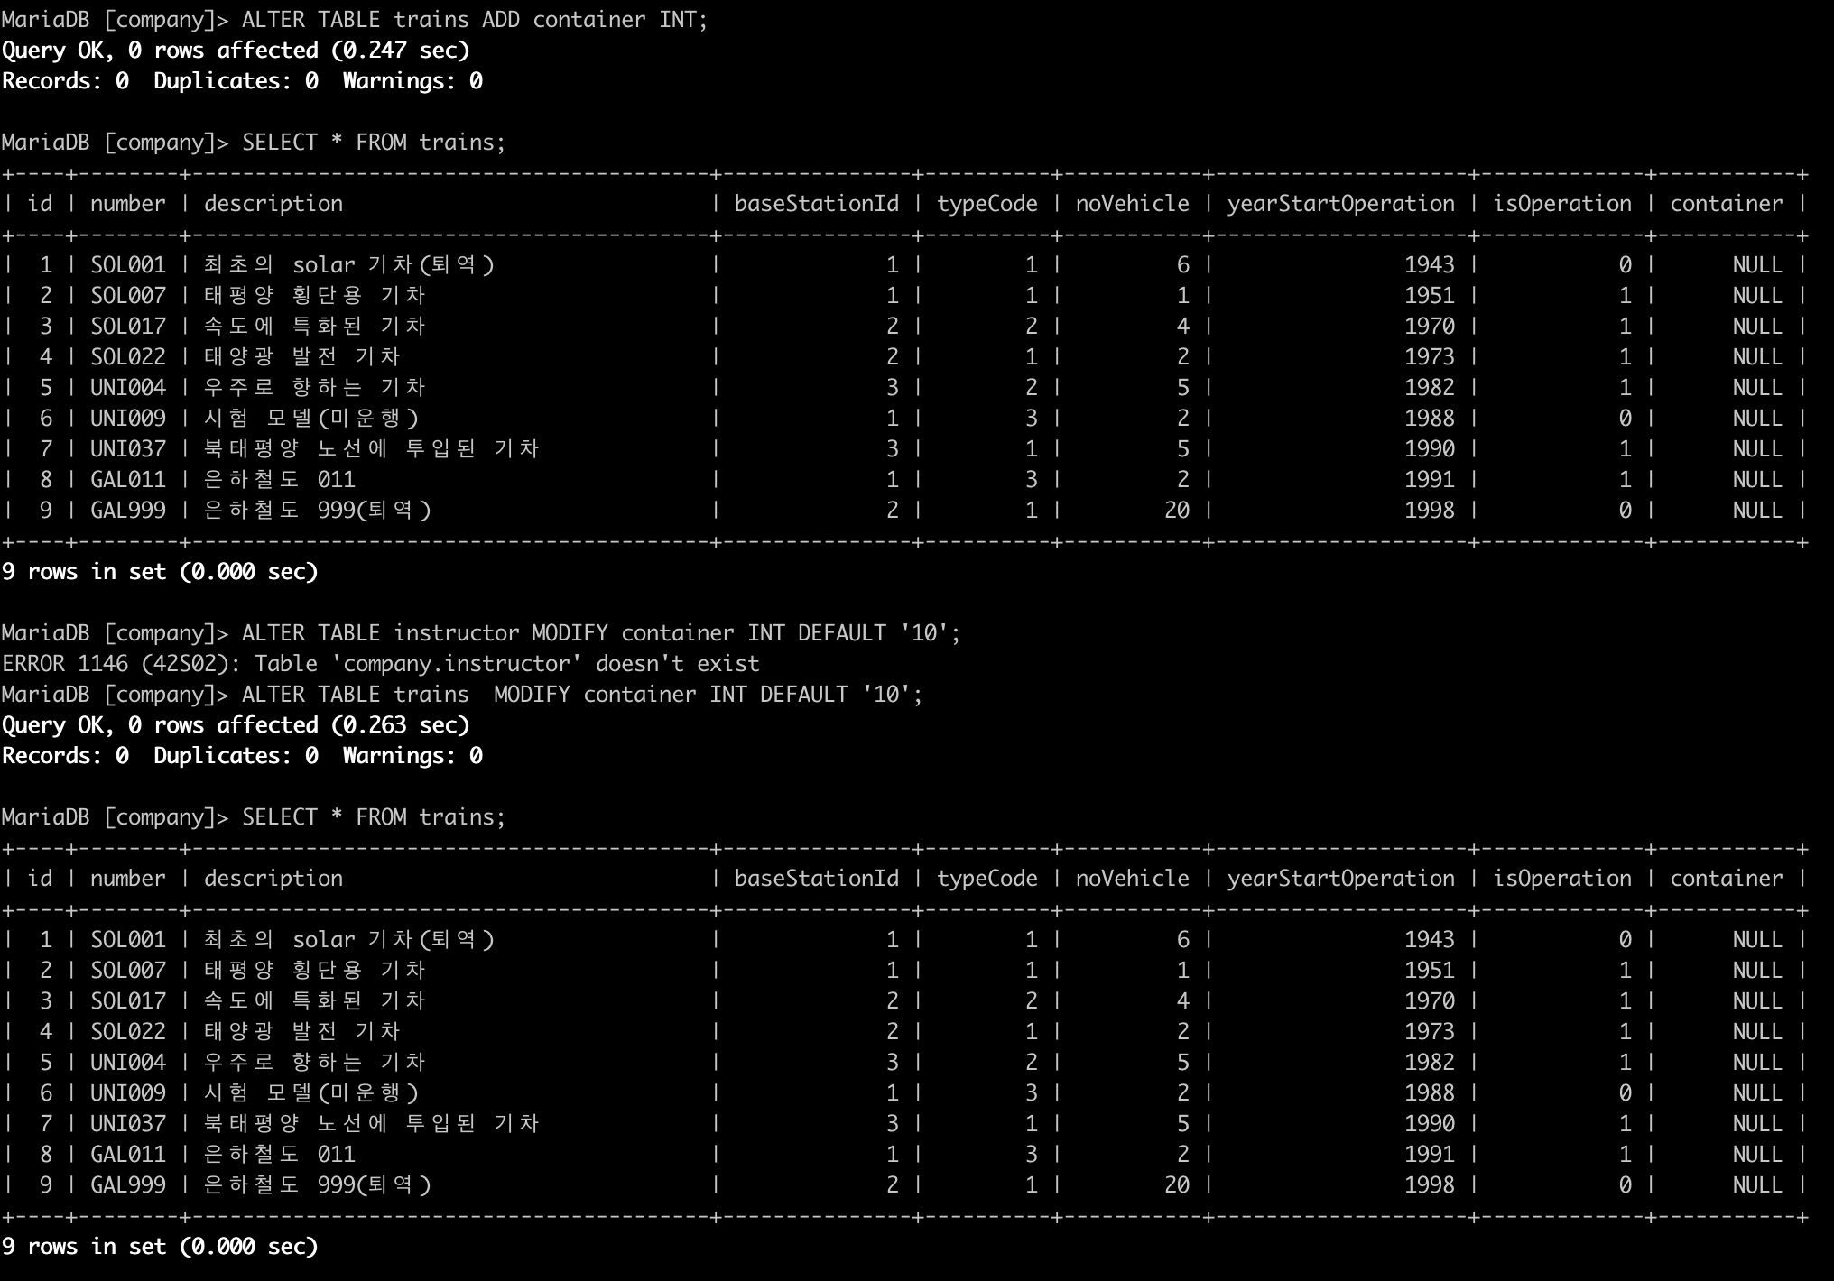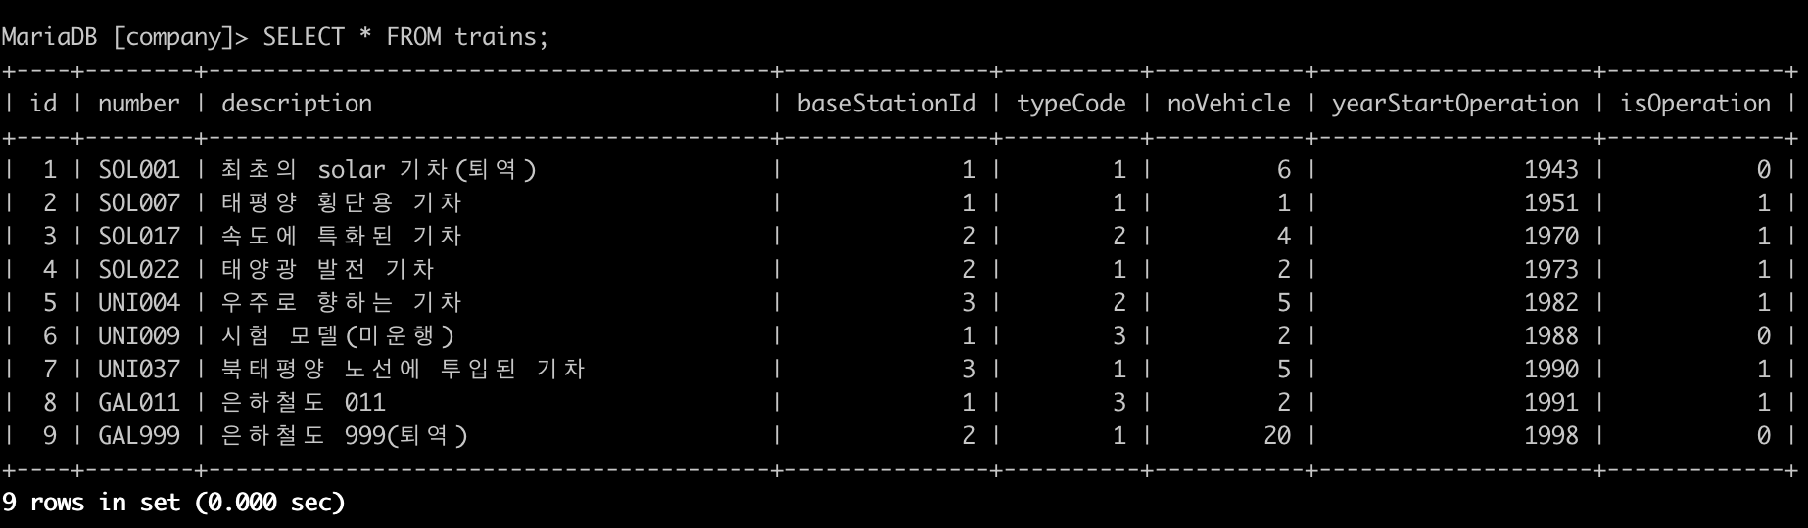

4.

기능구현